Муниципальное бюджетное образовательное учреждение
«Полх-Майданская средняя общеобразовательная школа»

Исследовательская работа

«Великая Отечественная война – в истории моей семьи».

Выполнил: Пахунова Ольга Владимировна,
ученица 7 класса МБОУ «Полх-Майданская СОШ»

Руководитель: Пахунова Елена Львовна,
учитель истории МБОУ «Полх-Майданская СОШ»

Нижегородская обл.,
Вознесенский р-н,
с. Полховский Майдан,
ул. Молодежная, д. 116

Содержание:

1. Введение…………………………………………………………3
2. Основная часть…………………………………………………..5
2.1. Из истории семьи Ермаковых………………………………...5
2.2. Из истории семьи Шошиных…………………………………7
2.3. Из истории семьи Цветковых…………………………………9
2.4. Из истории семьи Пахуновых…………………………………10
3. Заключение……………………………………………………….12
4. Библиография…………………………………………………….13
5. Приложение………………………………………………………14

Введение.

Чем лучше мы будем знать прошлое, тем легче, тем более глубоко и радостно поймём великое значение творимого нами настоящего.
М. Горький

Семья – самое главное в жизни для каждого из нас. Семья- это близкие и родные люди, те, кого мы любим, с кого берём пример, о ком заботимся, кому желаем добра и счастья. Семья- это великий дар. Когда-то Лев Толстой сказал прекрасные слова: «Счастлив тот, кто счастлив у себя дома». Каждому из нас необходимо такое место, где не надо притворяться, где тебя не обманут, где поймут и поддержат, где можно отдохнуть душой. В кругу самых родных и близких людей мы получаем главные уроки человечности, гражданственности и верности родной земле, уважения и гордости за свой народ. Как в маленькой капле воды отражается состав воды моря, реки, озера, так и в истории одной семьи находит отражение история целой страны.
История – это прошлое человечества. Не только человечества в широком смысле этого слова, но и каждого человека в отдельности. Будущее невозможно без прошлого и настоящего, у каждого человека должны быть корни. Человек не подобен бабочке-однодневке, беззаботно порхающей под тёплыми лучами солнца, не знающей о том, что было вчера и что будет завтра. Нам необходимо знать, чем гордиться, что передать в наследство уже своим потомкам. А для этого следует изучать не только историю своей страны, но и историю своей семьи, знать, какой след оставили предки в истории России и малой Родины. Ведь историю творят не только герои, но и простые люди.
В мае этого года наша страна будет отмечать замечательную дату-70-летие Великой Победы. В своей работе я расскажу о том вкладе, который внесла моя семья, чтобы приблизить этот светлый праздник.
Своё исследование я строила на основе воспоминаний, бесед и немногочисленных документов, а также пользуясь материалами сайта «Подвиг народа». Хотя беседы нельзя назвать точным источником, однако, это непосредственная связь с историей.

Основная часть.
2.1. Из истории семьи Ермаковых.
Прадед Ермаков Павел Иванович(1912-1981 гг.) родился в многодетной крестьянской семье. У прапрабабушки Александры и прапрадедушки Ивана было семеро детей, прадед – старший сын среди детей (перед ним -2 сестры), надежда и опора. Семья была трудолюбивой, держала своё хозяйство. Дети во всём помогали родителям. Прадед смог поступить в Темниковский учительский институт, где встретил свою судьбу – мою прабабушку-Романову Татьяну Константиновну (1915-1990 гг.) Вместе с ней после окончания института они стали обучать ребятишек школьным наукам. Он преподавал математику, она – русский язык и литературу.
Прадед Павел- участник советско-финской и Великой Отечественной войн. На войне он был санинструктором. Под свист пуль и разрывы снарядов, неоднократно рискуя своей жизнью, он вытаскивал с поля боя раненых. Сколько их было, он не считал. Но даже одна спасённая жизнь – это подвиг. Вся фронтовая жизнь- подвиг. Не раз приходилось ему брать в руки автомат вместо санитарной сумки и вместе со всеми бросаться в атаки, брать высоты, испытывать радость победы, горечь поражения, боль утраты…Незаметный, рядовой участник войны, который своим героизмом и самоотверженностью приближал Великую Победу!
В разгар одного из боёв под Молодечно (Белоруссия) прадеда оглушило разрывом снаряда. Полное бессилие, потеря сознания, а потом – плен. Долгие три года провёл мой прадед в фашистских лагерях. Он прошёл сквозь ад таких лагерей, как Бухенвальд и Освенцим, чудом остался жив, сумев сохранить в себе такие качества, как доброту, милосердие, силу воли, способность отстаивать своё человеческое достоинство до конца. Прадед был освобождён из плена уже в конце войны. После того, как пленных буквально вырвали из лап смерти, их ждало новое испытание- лагерь советский. За то, что не погибли, не остались на полях сражений, а волею судеб оказались в плену. Не всякий может пройти дорогами лагерей. Прадед смог. Даже тяжёлая лагерная жизнь не вытравила в нём человеческих качеств. Горькая страница русской истории, которую невозможно и преступно забывать, чтобы такое не повторилось вновь! Тысячи, сотни тысяч наших соотечественников сгинули бесследно, погибли безвинно в сталинской лагерной мясорубке… Прадеду повезло, он смог перенести тяготы ГУЛАГа, вернулся домой, к семье, и всю оставшуюся жизнь посвятил школе и детям, преподавал в Криушинской школе математику, работал учителем начальных классов. За участие в Великой Отечественной войне награждён медалью «За боевые заслуги» и «За победу над Германией». Прабабушка Татьяна, проводив мужа на фронт, осталась с тремя малолетними детьми. Но она не сидела сложа руки. В годы войны прабабушка была директором Суморьевской школы и одновременно бригадиром полеводческой бригады. После войны преподавала немецкий язык, русский язык и литературу в Криушинской школе. Прабабушка имела медаль «За доблестный труд в Великой Отечественной войне», также медаль «Мать-героиня», т. к. они с прадедом воспитали пятерых детей, двое из которых пошли по их стопам. Несмотря на то, что на долю Ермаковых выпали тяжёлые испытания, они никогда не сетовали на судьбу, не искали правых и виноватых. Они были очень увлечёнными людьми: участвовали в художественной самодеятельности, ставили замечательные театральные постановки в школе и в клубе. Прабабушка Татьяна была рукодельницей, умела и вязать, и шить, и вышивать. А прадед не забыл свои медицинские навыки: мама рассказывала, что когда они (внучки) болели, то редко за помощью обращались в больницу, в основном лечил их прадед Павел. В народе говорят: «Человек жив, пока живёт память о нём». Уже много лет прошло с тех пор, как прадед и прабабушка ушли в мир иной, но ещё живы их ученики, которые с большой благодарностью и неподдельной любовью вспоминают о них. Совсем недавно в Криушинской школе открыли Музей Боевой Славы, и наша семья очень гордится тем, что один из стендов посвящён Учителю с большой буквы Ермакову Павлу Ивановичу.
2.2. Из истории семьи Шошиных.
Другой мой прадед – Шошин Иван Алексеевич (1919-1986 г.) родился в селе Суморьево в большой крестьянской семье. Когда в Советском Союзе был взят курс на сплошную коллективизацию, семья прадеда одной из первых вступила в колхоз. В сохранившейся «Трудовой книжке колхозника» стоит дата вступления-1930 год, т.е. совсем мальчишкой пришлось прадеду осваивать крестьянское «ремесло». Прадед работал рядовым колхозником, рано женился на моей прабабушке Шошиной Прасковье Алексеевне (1919-1996 г.) В 1938 году в молодой семье появился первый ребёнок- дочка Катенька, моя бабушка. В 1939 году прадеда призывают в ряды Красной Армии. А потом грянул грозный 1941 год. Война! Это слово рванулось из репродукторов, ринулось со страниц газет и набатным громом прокатило по нашей земле, ломая мирную жизнь людей, их планы, мечты, надежды…Прадед Иван, как миллионы советских людей, идёт на фронт сражаться с врагом. Он прошёл всю войну, победу встретил в Чехословакии в звании старшего сержанта артиллерии. Награжден медалями «За боевые заслуги», «За взятие Будапешта», «За победу над Германией», Благодарственным письмом «За проявленный в сражениях героизм».
Для моего прадеда, Шошина Ивана Алексеевича, служба не закончилась, и домой он вернулся только в 1948 году.
На сайте «Подвиг народа» мы нашли описание подвига моего прадеда, за который он был награждён медалью «За боевые заслуги». Оказалось, что при прорыве немецкой обороны у города Яссы прадед Иван «проявил исключительную заботу о личном составе бригады по вопросу своевременного снабжения продовольствием». Невзирая на частые обстрелы немецкой артиллерии, прадед сохранял машину с продовольствием и даже организовал сбор свежих овощей для своих сослуживцев. Как говорится, война - войной, а обед - по расписанию!
После возвращения на свою малую родину, он стал работать сначала колхозником, а потом продавцом в местном сельпо. А прабабушка Прасковья всю жизнь трудилась в колхозе. В годы Великой Отечественной войны вся мужская работа легла на плечи женщин, стариков и детей. Не досыпали, не доедали, потому что был такой лозунг: «Всё для фронта, всё для Победы!» Если бы удалось найти такие весы, чтобы на одну чашу можно было положить военный подвиг наших солдат, а на другую - трудовой подвиг наших женщин, то чаши этих весов стояли бы вровень, как стояли, не дрогнув, под военной грозой в одном строю с мужьями и сыновьями героические советские женщины. За долголетний добросовестный труд прабабушка награждена медалью «Ветеран труда» и «За доблестный труд в Великой Отечественной войне».

2.3. Из истории семьи Цветковых.
Ещё один мой прадед – Цветков Василий Григорьевич (1922-1941 г.) был призван в ряды РККА в мае 1941 года. Служба его проходила в Житомирской области. А потом наступило утро 22 июня. Самое страшное, что может случиться в судьбе человека и всей страны - это война. Зловещие языки пламени, рвущиеся ввысь и испепеляющие все, что встает на их пути. Искаженные ужасом лица женщин, детей, стариков. Душераздирающие стоны раненых. Грохот орудий. Свист пуль. Всюду боль, грязь, ненависть и смерть. Вот это и есть война. Прадеду шёл 19-й год, он только-только женился. Война смешала все планы. Всего лишь одно письмо с фронта дождалась прабабушка Татьяна (Юртова Татьяна Егоровна (1920- 1997 г.) в августе 41-го, а потом – долгие месяцы ожидания… И вот – казённая бумага, на которой чёрным по белому: «Пропал без вести». Сколько их, безусых мальчишек, безымянными остались лежать на полях сражений! Так и не дождалась прабабушка с фронта своего Василия, так ни разу и не увидела своего отца дочка Любочка… Имя моего прадеда занесено в «Книгу памяти». Мы пытались найти хоть какие-то известия о прадеде на сайтах «Подвиг народа» и «Мемориал», но нашли только извещение, присланное прапрабабушке о том, что её сын пропал без вести в августе 1941 года. Из военной хроники, из рассекреченных архивов мы теперь имеем представление о том, что происходило в первые месяцы войны на фронтах, когда гибли солдаты или попадали в плен целыми полками, поэтому неудивительно, что про прадеда до сих пор ничего неизвестно…

2.4. Из истории семьи Пахуновых.
Четвёртый прадед – Пахунов Василий Андреевич (1915-1983 г.) до войны работал в колхозе на лошади, потом ушёл на фронт. Воевал в пехоте, дважды был ранен. Прабабушка Обухова Екатерина Ивановна (1915-2006 г.) пешком ходила в госпиталь в Арзамас, чтобы навестить раненого мужа. В мирные годы прадед и прабабушка работали в колхозе, воспитали семерых детей.
Глядя сегодня на оставшихся ветеранов той войны, задаёшь себе вопрос: «Откуда они брали силы, бодрость духа, смелость, отвагу, чтобы победить такого до зубов вооружённого врага, чтобы пройти все эти страшные 1418 дней и ночей?» Силы им придавала родная земля, потому что воевал каждый из них не только за мир, за своих детей, жён, матерей и сестёр, но и за берёзку, осину, за каждую росинку на земле, за поле золотое, на котором шумели колосья. Словом, за самое святое, дорогое каждому сердцу – за родной край. Каждый воевал, думая о своём обжитом уголке, привычном с детства, и выходило, что всякая пядь земли имела своего защитника.
Великой Победе исполняется 70 лет. Чем дальше история отодвигает от нас этот великий день, тем величественней встает над миром немеркнущий подвиг нашего народа. Наши доблестные воины показали всему миру непревзойденные воинскую отвагу и мужество и водрузили Красное Знамя Победы над Рейхстагом в столице фашистской Германии. Все это не забываемо и священно для нас. Все это должно быть вечно в памяти потомков, чье право на жизнь и на счастье досталось такой дорогой ценой.

И пусть не думают,
Что мертвые не слышат,
Когда о них потомки говорят…
Н. Майоров.

3. Заключение.
Выполняя исследовательскую работу, я поняла, что история страны – это судьбы сотен людей, которые незаметно жили, воспитывали детей, воевали, трудились на благо Родины, приближая Великую Победу. Каждый человек должен стремиться к тому, чтобы прожить свою жизнь не напрасно, прожить её так, чтобы после себя оставить след. И для этого необязательно совершать какие-то подвиги, нужно просто любить свою Родину, нужно просто быть достойным гражданином своей страны.
Я взялась за эту работу потому, что хранить память, беречь память – это нравственный долг каждого человека перед самим собой и перед потомками. И я счастлива, что прикоснулась к истории своих предков. Я горжусь тем, что члены моей семьи внесли свою лепту в то, чтобы моя страна стала ещё сильнее и краше!

4. Библиография.

- Семейный архив Ермаковых.
- Семейный архив Шошиных.
- Семейный архив Пахуновых.
- Из воспоминаний моей бабушки Пахуновой (Цветковой) Л.В.
- А.И. Свёклина. Они в судьбе у каждого из нас: - Арзамас: Арз. тип., 2011 г.

5. Приложение:

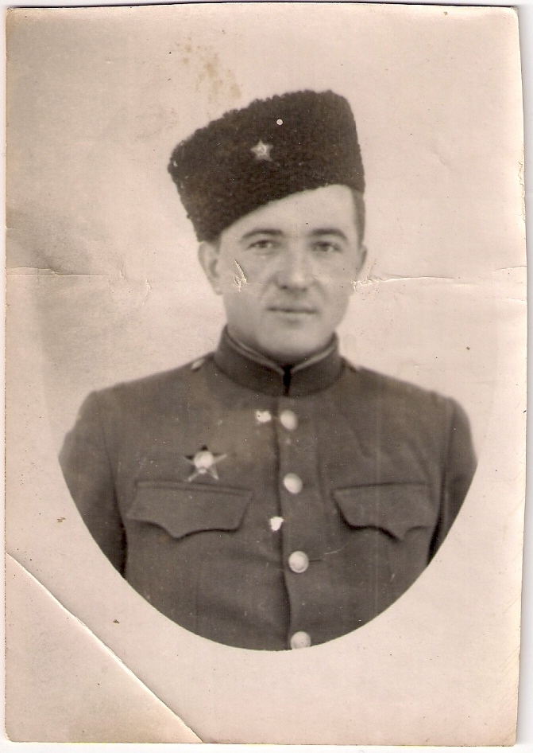
Шошин Иван Алексеевич
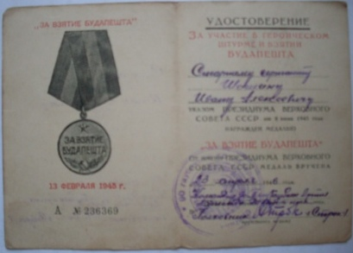

Удостоверение на медаль «За взятие Будапешта».

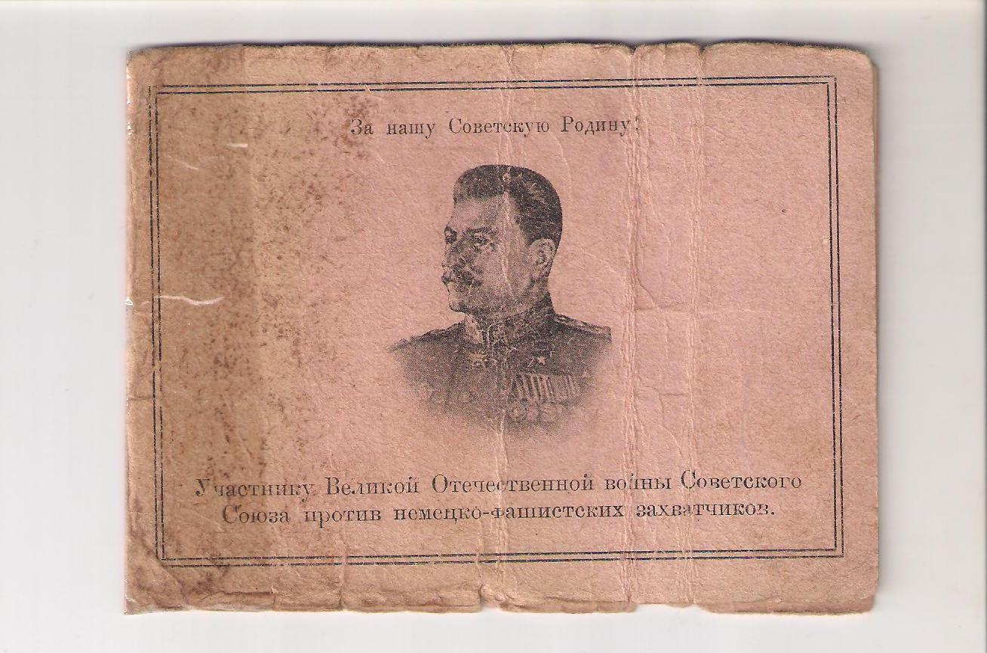
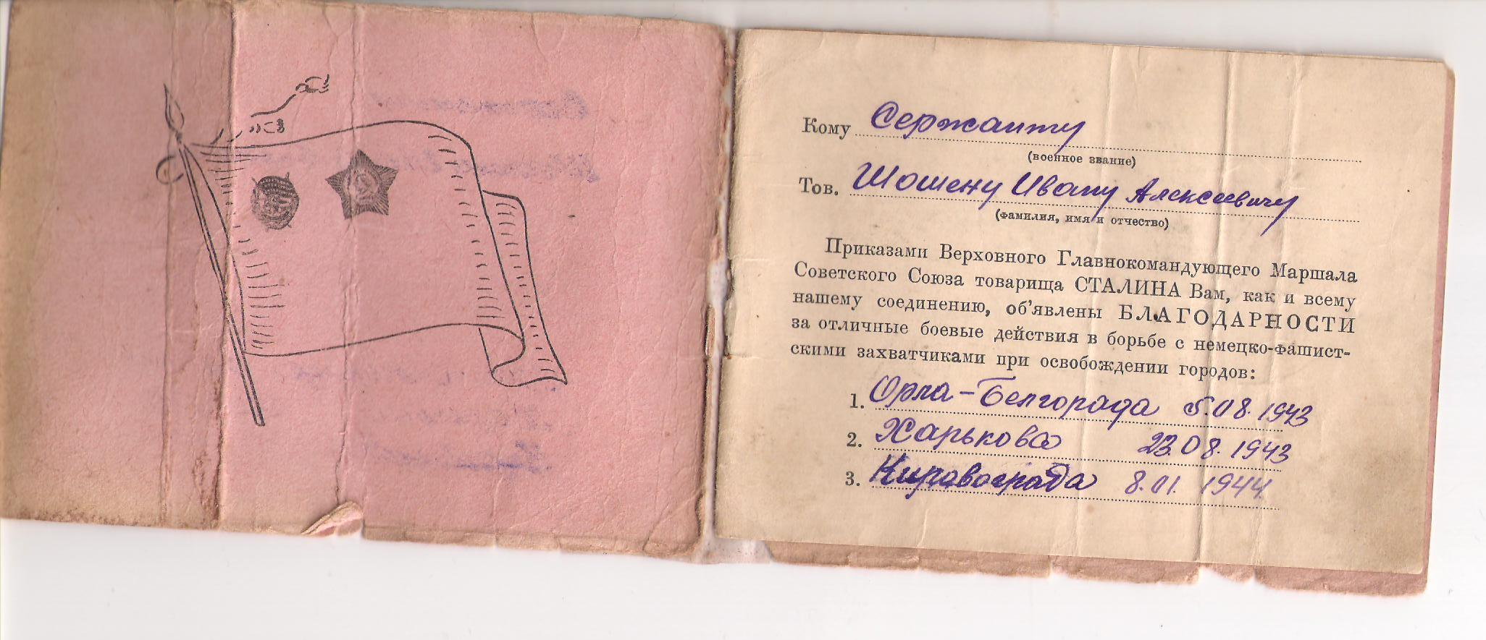
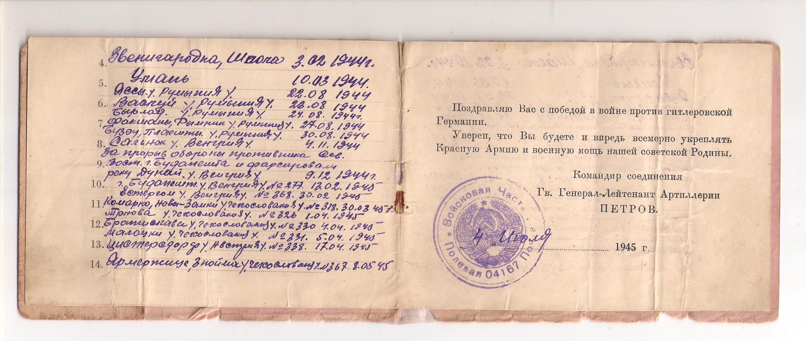

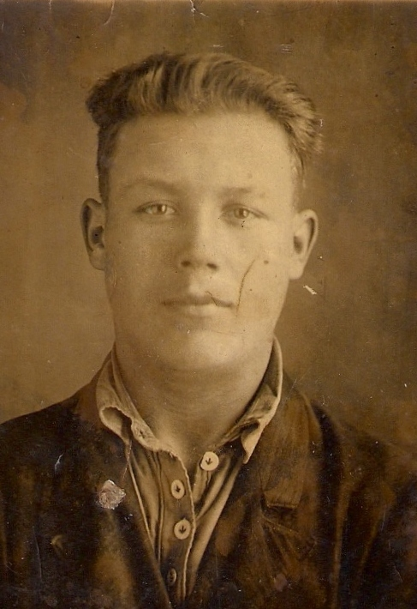

Цветков Василий Григорьевич

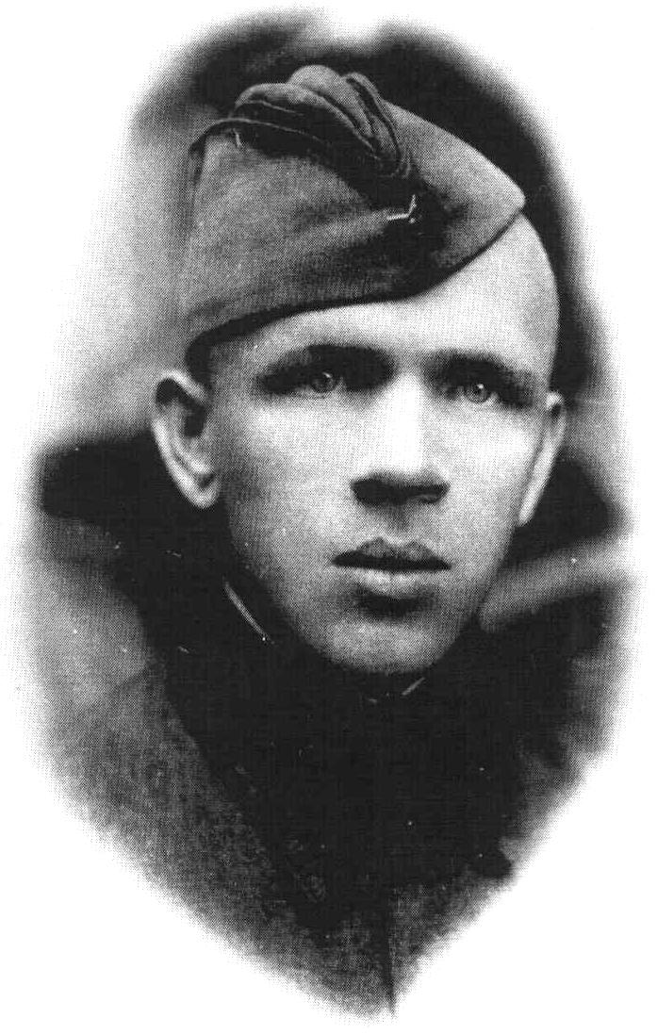
Ермаков Павел Иванович
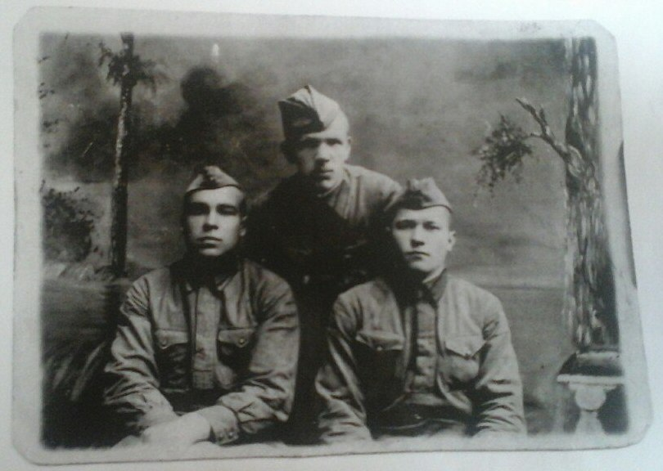
Ермаков Павел Иванович (в центре) с сослуживцами. 1940 год.

